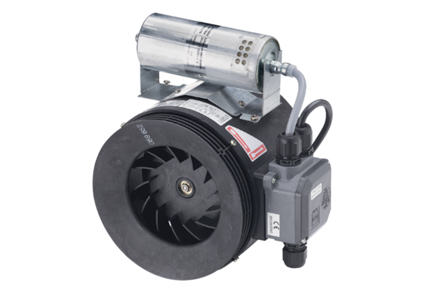Félradiál csőventilátor ERM 18 Ex tCsomagolási egység: 1 darabVálaszték: C
Termékszám: 0080.0466Gyártó: MAICO

